MODUL AJAR

***I. INFORMASI UMUM***

**a. IDENTITAS SEKOLAH**

|  |  |
| --- | --- |
| **SATUAN PENDIDIKAN** | **SMK SWASTA ALWASHLIYAH 2 PERDAGANGAN** |
| **MATA PELAJARAN** | **Matematika** |
| **FASE / KELAS** | **E / X (sepuluh)** |
| **SEMESTER / T.P** | **GANJIL / 2021 - 2022** |
| **ELEMEN** | Aljabar dan Fungsi |
| **MATERI** | Sistem Pertidaksamaan Linier dua variabel |
| **ALOKASI WAKTU** | **8 x 45 menit** |
| **NAMA GURU** | ***AFRIDAYANTI SARAGIH, S.Pd*** |
| **E-MAIL** | ***Afridayantisaragih41@guru.smk.belajar.id*** |

**b. KOMPETENSI AWAL**

|  |  |
| --- | --- |
| **KOMPETENSI AWAL** | Persamaan Linier Dua Variabel |

**c. PROFIL PELAJAR PANCASILA**

|  |  |
| --- | --- |
| **PROFIL**  **PELAJAR**  **PANCASILA** | **Dalam mempelajari sistem pertidaksamaan linier dua variabel**  **Siswa dapat mewujudkan menjadi insan yang :**  **> Beriman dan Bertakwa Kepada Tuhan Yang Maha Esa**  >Mandiri  >bergotong royong  > bernalar kritis |

**d. SARANA DAN PRASARANA**

|  |  |  |  |
| --- | --- | --- | --- |
| **MEDIA** | **ALAT** | **LINGKUNGAN BELAJAR** | **BAHAN BACAAN** |
| Software Geogebra | Papan tulis, spidol, laptop, infocus | Ruangan Kelas  Rumah | Modul,  Buku,  LKPD  Google |

**e. TARGET PESERTA DIDIK**

|  |  |
| --- | --- |
| **TARGET**  **PESERTA**  **DIDIK** | Peserta didik dapat memahami materi yang disampaikan tentang pertidaksamaan linear dua variable |

**f. MODEL PEMBELAJARAN**

|  |  |
| --- | --- |
| **MODEL PEMBELAJARAN** | **MODEL** Model Pembelajaran Kooperatif Tipe TAPPS**:**  Model pembelajaran direncanakan untuk Pembelajara saat tatap muka maupun saat Pembelajaran Jarak Jauh Dalam Jaringan (PJJ Daring), |

***II. KOMPETENSI INTI***

|  |  |
| --- | --- |
| **a. TUJUAN**  **PEMBELAJARAN** | * + - 1. Menentukan model matematika dari suatu permasalahan system pertidaksamaa linier dua variabel yang berkaitan dengan masalah kontekstual       2. Menggambarkan grafik pertidaksamaan linear dua variable sesuai dengan permasalahan yang diberikan |
| **b. PEMAHAMAN**  **BERMAKNA** | * Dapat menentukan model matematika dari suatu permasalahan yang berkaitan dengan masalah kontekstual * Dapat membuat grafik pertidaksamaan linear dua variable sesuai dengan permasalahan yang diberikan |
| **c. PERTANYAAN**  **PEMANTIK** | * Bagaimana bentuk umum sistem persamaan linier dua variable * Sebuatkan satu contoh persamaan linier dua variabel. |
| **d. PERSIAPAN**  **PEMBELAJARAN** | -Mempersiapkan bahan ajar  -Mempersiapkan jaringan internet  -Mempersiapkan laptop, handphone |

**e. KEGIATAN PEMBELAJARAN**

|  |  |  |
| --- | --- | --- |
| Tahapan TAPPS | Kegiatan Pembelajaran | Alokasi Waktu |
| Aktivitas |
|  | **KEGIATAN AWAL** |  |
|  | * Guru membuka pelajaran dan memberikan motivasi positif pada siswa dan mengaitkan gambaran tentang pentingnya memahami pertidaksamaan linear dua variable * Menginformasikan metode pembelajaran *Think Aloud Pair Problem Solving* (TAPPS) * Kemudian guru menyampaikan tujuan pembelajaran dan capaian pembelajaran * Membahas mengenai materi model matematika dan menentukan daerah penyelesaian pada diagram kartesius. * Mengenalkan materi pelajaran yaitu model matematika, menentukan daerah penyelesaian dengan grafik pada diagram kartesius dan membagikan LKPD * Mengenalkan media software Geogebra dalam kaitannya dengan materi model matematika, menentukan daerah penyelesaian dengan grafik pada diagram kartesius dengan mendemonstrasikan salah satu contoh penggunaan Geogebra | **45 menit** |
|  | **KEGIATAN INTI** |  |
| Pair  (berpasangan) | * + Mengelompokkan siswa kedalam kelompok heterogen yang beranggotakan 4 orang dalam tatanan pembelajaran kooperatif memiliki peran yang berbeda, dua orang siswa berperan sebagai *problem solver* dan dua orang siswa lainnya berperan sebagai *listener*   + Guru menginformasikan tugas dari masing-masing peran.   + Meminta siswa untuk menyalakan komputer dan membuka aplikasi software Geogebra.   + Meminta siswa mengerjakan masalah yang ada pada LKPD 1 dan memikirkan bagaimana cara menyelesaikannya secara individu. Siswa harus menggunakan Geogebra untuk menentukan daerah penyelesaianyang ada. | **120 menit** |
| Think Aloud  (Berpikir yang diverbalkan)  Problem Solving  (Pemecahan Masalah) | * + Guru meminta siswa menyelesaikan soal yang ada di LKPD 1 secara berpasangan dalam kelompok.   **Fase-1: Memahami masalah**   * Guru mengarahkan siswa mengamati soal dan mengerti apa yang diminta dalam soal. Siswa berdiskusi dengan pasangannya bagaimana cara menyelesaikan permasalahan yaitu dengan cara : * Menuliskan apa yang diketahui dalam soal. * Menuliskan apa yang ditanya dalam soal.   **Fase-2: Merencanakan penyelesaiannya**  Guru menginformasikan kegiatan yang dilakukan adalah:   * *Problem solver* mengilustrasikan masalah yang ada pada LKPD 1. * *Problem solver* menentukan variabel yang dapat digunakan untuk menyelesaikan masalah kemodel matematika. * Kemudian membuat masalah kedalam model matematika.   **Fase-3: Menyelesaikan masalah sesuai rencana**  Guru mengarahkan kegiatan yang dilakukan adalah :   * Mengarahkan *Problem solver* dalam menetapkan konsep yang telah dipelajari untuk menyelesaikan masalah berdasarkan model matematika. * Melakukan penyelesaian masalah. * Mengarahkan *listener*  untuk mendengarkan dan memahami penjelasan *problem solver* . * Hasil yang diperoleh kemudian dicek kembali untuk memperoleh jawaban yang terbaik. * Mengarahkan *Listener*  untuk mengajukan pertanyaan apabila tidak memahami penjelasan, dan meminta *problem solver* untuk mengecek dan mengulang kembali   + Mengintruksikan siswa untuk berganti peran dari *problem solver* menjadi *listener*  atau sebaliknya pada soal selanjutnya apabila telah berhasil memecahkan masalah pada soal pertama yang ada pada LKPD   + Guru berkeliling dari kelompok satu kekelompok yang lainnya sambil mengamati dan memberikan dorongan kepada siswa dalam berdiskusi.   + Setelah diskusi kelompok selesai, guru meminta beberapa kelompok atau perwakilannya ke depan kelas untuk mempresentasikan dan memberikan kesimpulan jawaban yang telah disepakati kelompoknya dan ditanggapi oleh seluruh siswa sampai ditemukan suatu kesimpulan.   + Guru memberikan kesempatan kepada siswa untuk bertanya tentang apa yang kurang dimengerti. |
|  | **KEGIATAN AKHIR** |  |
|  | * + Memberikan penghargaan kepada kelompok dan siswa berprestasi (kinerja yang baik) * Guru menutup pelajaran dengan cara memandu siswa membuat kesimpulan tentang materi yang dipelajari hari ini.   + Mengingatkan siswa untuk mempelajari materi selanjutnya   Mengakhiri kegiatan belajar dengan pesan untuk tetap semangat belajar dan member salam. | **15 menit** |

**f. ASSESMEN**

|  |  |  |  |
| --- | --- | --- | --- |
| **No** | **Aspek yang dinilai** | **Teknik Penilaian** | **Waktu Penilaian** |
| 1. | **Aspek sikap**   1. Observasi perilaku :  * Sikap terhadap materi pelajaran * Sikap terhadap guru/pengajar * Sikap terhadap proses pembelajaran | Pengamatan | Selama pembelajaran dan saat diskusi |
| 2. | **Aspek pengetahuan**   1. Tes tertulis berupa  * uraian. | Penskoran | Penyelesaian soal |

**g. PENGAYAAN DAN REMEDIAL**

|  |  |
| --- | --- |
| **PENGAYAAN DAN REMEDIAL** | **Pengayaan** :  Bagaimana bentuk umum system pertidaksaman linier dua variabe  **Remedial :**  Seorang pengusaha pakaian mempunyai persediaan 84 m kain polos dan 70 m kain batik. Penjahit tersebut akan membuat 2 jenis pakaian untuk dijual. Pakaian jenis I memerlukan 4m kain polos dan 2 m kain batik, sedangkan pakaian jenis II memerlukan 3 m kain polos dan 5 m kain batik. Jika pakaian jenis I dijual dengan laba Rp. 40.000,00 dan pakaian jenis II dijual dengan laba Rp. 60.000,00 per potong.   * 1. Buatlah model matematika dalam permasalahan tersebut?   2. Gambarlah grafik pertidaksamaan linier |

**h. REFLEKSI**

|  |  |
| --- | --- |
| **Ada 2 HAL YANG PELAJARI TENTANG MATERI INI** | 1.model matematika |
| 2.menggambar grafik pertidaksamaan linier |
|  |
| **Ada 2 HAL YANG MEMBUAT MAKIN**  **PERCAYA DIRI** | 1.Waktu pelaksanaan baik |
| 2.Target pembelajaran tercapai |
|  |
| **HAL YANG INGIN DIKETAHUI LEBIH LANJUT** | Dapat menentukan nilai optimum pada grafik dari daerah penyelesaian |
| **YANG RASAKAN SETELAH MENGIKUTI KEGIATAN PEMBELAJARAN KALI INI** | Dapat menentukan model matematika dari suatu permasalahan pertidaksamaan linear dua variable yang berkaitan dengan masalah kontekstual  Dapat menggambar grafik pertidaksamaan linear dua variable sesuai dengan permasalahan yang diberikan ? |

***III. LAMPIRAN***

1. **LEMBAR PENGAMATAN PENILAIAN SIKAP**

**1 Penilaian Diri**

Indikator sikap **gotong royong** dalam kegiatan kelompok.

1. Kurang baik (KB) *jika* sama sekali tidak berusaha untuk bekerjasama dalam kegiatan kelompok.
2. Baik (B) *jika* menunjukkan sudah ada usaha untuk bekerjasama dalam kegiatan kelompok tetapi masih belum ajeg/konsisten.
3. Sangat baik (SB)*jika* menunjukkan adanya usaha bekerjasama dalam kegiatan kelompok secara terus menerus dan ajeg/konsisten.

Indikator sikap **kreatif** terhadap proses pemecahan masalah.

1. Kurangbaik (KB) *jika* sama sekali tidak bersikap kreatif terhadap proses pemecahan masalah.
2. Baik (B) *jika* menunjukkan sudah ada usaha untuk kreatif terhadap proses pemecahan masalah yang berbeda dan kreatif tetapi masih belum ajeg/konsisten.
3. Sangat baik (SB)*jika* menunjukkan sudah ada usaha untuk kreatif terhadap proses pemecahan masalah yang berbeda dan kreatif secara terus menerus dan ajeg/konsisten.

Indikator sikap **bernalar kritis** dalam menyelesaikan masalah.

1. Kurang baik (KB) *jika* sama sekali tidak mempunyai rasa ingin tahu terhadap suatu hal yang baru.
2. Baik (B) *jika* menunjukkan sudah ada rasa ingin tahu terhadap suatu hal yang baru tetapi masih belum ajeg/konsisten.
3. Sangat baik (SB) *jika* menunjukkan sudah ada rasa ingin tahu terhadap suatu hal yang baru secara terus menerus dan ajeg / konsisten.

Bubuh kan tanda √pada kolom-kolom sesuai hasil pengamat

| **No** | **Nama Siswa** | **Sikap** | | | | | | | | |
| --- | --- | --- | --- | --- | --- | --- | --- | --- | --- | --- |
| **Gotong royong** | | | **kreatif** | | | **Berfikir kritis** | | |
| **KB (1)** | **B (2)** | **SB**  **(3)** | **KB (1)** | **B (2)** | **SB (3)** | **KB**  **(1)** | **B (2)** | **SB (3)** |
| 1 |  |  |  |  |  |  |  |  |  |  |
| 2 |  |  |  |  |  |  |  |  |  |  |
| 3 |  |  |  |  |  |  |  |  |  |  |
| 4 |  |  |  |  |  |  |  |  |  |  |
| 5 |  |  |  |  |  |  |  |  |  |  |
| 6 |  |  |  |  |  |  |  |  |  |  |
| 7 |  |  |  |  |  |  |  |  |  |  |
| 8 |  |  |  |  |  |  |  |  |  |  |
| 9 |  |  |  |  |  |  |  |  |  |  |
| 10 |  |  |  |  |  |  |  |  |  |  |
| 11 |  |  |  |  |  |  |  |  |  |  |
| 12 |  |  |  |  |  |  |  |  |  |  |
| 13 |  |  |  |  |  |  |  |  |  |  |
| 14 |  |  |  |  |  |  |  |  |  |  |
| 15 |  |  |  |  |  |  |  |  |  |  |
| 16 |  |  |  |  |  |  |  |  |  |  |
| 17 |  |  |  |  |  |  |  |  |  |  |
| 18 |  |  |  |  |  |  |  |  |  |  |
| 19 |  |  |  |  |  |  |  |  |  |  |
| 20 |  |  |  |  |  |  |  |  |  |  |
| 21 |  |  |  |  |  |  |  |  |  |  |
| 22 |  |  |  |  |  |  |  |  |  |  |
| 23 |  |  |  |  |  |  |  |  |  |  |
| 24 |  |  |  |  |  |  |  |  |  |  |
| 25 |  |  |  |  |  |  |  |  |  |  |
| 26 |  |  |  |  |  |  |  |  |  |  |
| 27 |  |  |  |  |  |  |  |  |  |  |
| 28 |  |  |  |  |  |  |  |  |  |  |
| 29 |  |  |  |  |  |  |  |  |  |  |
| 30 |  |  |  |  |  |  |  |  |  |  |

1. **LAMPIRAN ASPEK PENGETAHUAN BERUPA TES URAIAN (ASSESMEN DIAGNOSTIK)**

Mata pelajaran : Matematika

Materi : Sistem Pertidaksamaan Linier Dua Variabel

Waktu : 45 menit

Nama :………………………….

Kelas :………………………….

1. 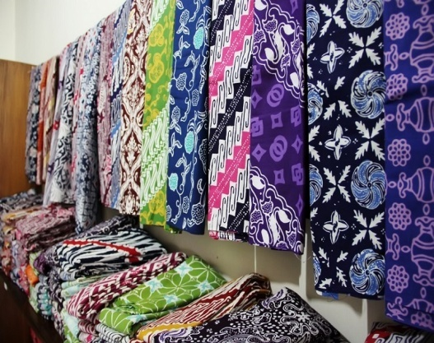

Sumber : prelo.co.id

Seorang pengusaha pakaian mempunyai persediaan 84 m kain polos dan 70 m kain batik. Penjahit tersebut akan membuat 2 jenis pakaian untuk dijual. Pakaian jenis I memerlukan 4m kain polos dan 2 m kain batik, sedangkan pakaian jenis II memerlukan 3 m kain polos dan 5 m kain batik. Jika pakaian jenis I dijual dengan laba Rp. 40.000,00 dan pakaian jenis II dijual dengan laba Rp. 60.000,00 per potong. Hitunglah keuntungan terbesar yang diperoleh seorang penjahit dan kapan keuntungan itu diperoleh ?

1. Dari informasi di atas, tuliskan hal-hal yang diketahui dan ditanyakan dengan lengkap!
2. Bagaimana cara menyelesaikan masalah dari informasi yang diberikan?
3. Buatlah gambar grafik dari informasi diatas!
4. 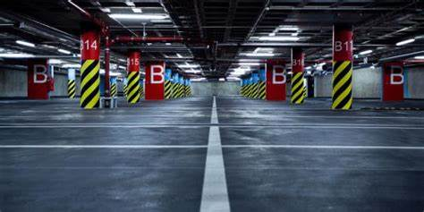

Sumber : m.merdeka.com

Tempat parkir seluas 120 m2 hanya mampu menampung sepeda motor dan mobil sebanyak 30. Tiap sepeda motor memerlukan tempat seluas 2 m2 dan mobil 6 m2. Biaya parkir tiap sepeda motor Rp 3.000,00 dan mobil Rp 5000,00. Berapa banyak sepeda motor dan mobil agar memperoleh keuntungan maksimum dan minimum dari tempat parkir tersebut?

1. Dari informasi di atas, tuliskan hal-hal yang diketahui dan ditanyakan dengan lengkap!
2. Bagaimana cara menyelesaikan masalah dari informasi yang diberikan?
3. Buatlah gambar grafik dari informasi diatas!
4. 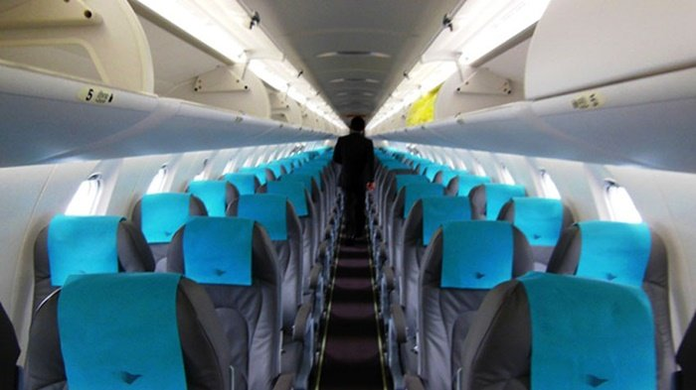

Sumber : kaltim.tribunnews.com

Pesawat penumpang mempunyai tempat duduk 48 kursi. Setiap penumpang kelas utama boleh membawa bagasi 60 kg, kelas ekonomi 20 kg. Pesawat hanya dapat membawa bagasi 1.440 kg. Harga tiket kelas utama adalah Rp 15.000.000,00 dan kelas kelas ekonomi adalah Rp 10.000.000,00. Supaya pendapatan dari penjualan tiket pada saat pesawat penuh mencapai maksimum, jumlah tempat duduk kelas utama harus sebanyak . . .

1. Dari informasi di atas, tuliskan hal-hal yang diketahui dan ditanyakan dengan lengkap!
2. Bagaimana cara menyelesaikan masalah dari informasi yang diberikan?
3. Buatlah gambar grafik dari informasi diatas!
4. 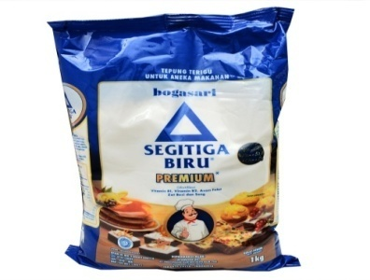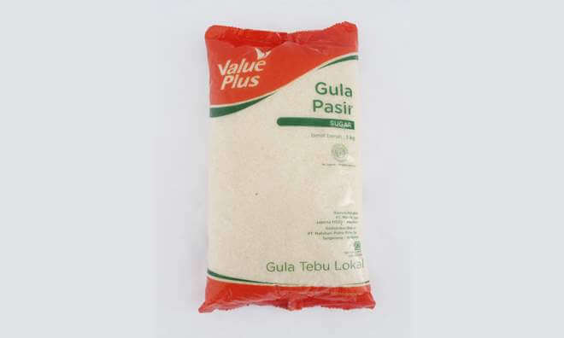

Sumber : Tokopedia.com

Seorang pembuat kue mempunyai 4 kg gula dan 6 kg tepung. Untuk membuat sebuah kue jenis A dibutuhkan 20 gram gula dan 60 gram tepung, sedangkan untuk membuat sebuah kue jenis B dibutuhkan 20 gram gula dan 40 gram tepung. Jika kue A dijual dengan harga Rp 4.000,00/buah dan kue B dijual dengan harga Rp 3.000,00/buah, maka pendapatan maksimum yang dapat diperoleh pembuat kue tersebut adalah . .

1. Dari informasi di atas, tuliskan hal-hal yang diketahui dan ditanyakan dengan lengkap!
2. Bagaimana cara menyelesaikan masalah dari informasi yang diberikan?
3. Buatlah gambar grafik dari informasi diatas!

**Tabel 3.4 Pedoman Penskoran Tes**

|  |  |  |  |
| --- | --- | --- | --- |
| **Apek yang Dinilai** | **Skor** | **Keterangan** | **Skor Maksimal** |
| Memahami Masalah | 0 | Tidak menuliskan apa yang diketahui dan ditanyakan | 3 |
| 1 | Menuliskan diketahui dan ditanyakan dengan tidak tepat |
| 2 | Menuliskan diketahui dan ditanyakan dengan benar tetapi tidak lengkap |
| 3 | Menuliskan yang diketahui dan ditanyakan dengan benar dan lengkap |
| Merencanakan Penyelesaian Masalah | 0 | Tidak merumuskan rencana penyelesaian masalah | 3 |
| 1 | Merumuskan rencana penyelesaian masalah dengan tidak tepat |
| 2 | Merumuskan rencana penyelesaian masalah dengan tepat tetapi tidak lengkap |
| 3 | Merumuskan rencana penyelesaian masalah dengan tepat dan lengkap |
| Menyelesaikan Masalah | 0 | Tidak ada jawaban | 4 |
| 1 | Menuliskan prosedur penyelesaian yang mengarah ke jawaban yang salah |
| 2 | Menuliskan prosedur penyelesaian dengan benar tetapi tidak tuntas |
| 3 | Menuliskan prosedur penyelesaian dengan benar tetapi terdapat kesalahan perhitungan |
| 4 | Menuliskan prosedur penyelesaian dengan benar dan hasil benar |

**Skor Total :skor perolehan / 4**

**ALTERNATIF JAWABAN**

Satuan Pendidikan : SMK

Mata Pelajaran : Matematika

Kelas/Semester : X / Ganjil

Materi : Sistem Pertidaksamaan Linier Dua variabel

|  |  |  |
| --- | --- | --- |
| **No. Soal** | **Penyelesaian Soal** | **Skor** |
| 1 | 1. **Memahami masalah**   Dik :  Persediaan kain polos 84 m  Persediaan kain batik 70 m  Kebutuhan pakaian jenis I 4 m kain polos dan 2 m kain batik  Kebutuhan pakaian jenis II 3 m kain polos dan 5 m kain batik  Laba pakaian jenis I Rp. 40.000,00  Laba pakaian jenis II Rp. 60.000,00  Dit :  Gambar system pertidaksmaan ?   1. **Merencanakan penyelesaian masalah**   Misalkan  x adalah banyak pakaian jenis I  y banyak pakaian jenis II   * Dari persediaan kain polos   4x + 3y ≤ 84 .................... (1)   * Dari persediaan kain batik   2x + 5y ≤ 70 .................... (2)   * Karena banyaknya pakaian jenis I dan II tidak mungkin negatif, maka   x ≥ 0 dan y ≥ 0  sehingga model matematika dari permasalahan diatas adalah  4x + 3y ≤ 84 .................... (1)  2x + 5y ≤ 70 .................... (2)  x ≥ 0 dan y ≥ 0   * Fungsi objektif   f(x,y) = 40.000x + 60.000y   1. **Menyelesaikan pemecahan masalah**  * Gambar daerah penyelesaian      |  |  | | --- | --- | | f(x,y) | 40.000x + 60.000y | | (21,0) | 40.000(21) + 60.000(0) = 840.000 | | (15,8) | 40.000(15) + 60.000(8) = 1.080.000 | | (0,14) | 40.000(0) + 60.000(14) = 840.000 | | **3**  **3**  **4** |
| 2 | 1. **Memahami masalah**   Diketahui:  Luas tempat parkir = 120 m2  Lahan sepeda motor = 2 m2  Lahan mobil = 6 m2  Biaya parkir motor = 3000  Biaya parkirmobil = 5000  Jumlah kendaraan maksimal = 30  Ditanya:  Gambar Grafik pertidaksamaan?   1. **Merencanakan penyelesaian masalah**   Misalkan banyak motor = x dan banyak mobil = y   |  |  |  |  | | --- | --- | --- | --- | | Kendala | Lahan | Banyak kendaraan | Keuntungan | | Motor (x) | 2 m2 | 1 | 3000 | | Mobil (y) | 6 m2 | 1 | 5000 | | Batas maksimum | 120 m2 | 30 |  |  * Setelah mendefinisikan variable seperti pada tabel sebelumnya, diperoleh Fungsi kendala   atau  Fungsi objektif   1. **Menyelesaikan pemecahan masalah**   Selanjutnya untuk membuat grafik dari pertidaksamaan fungsi kendala di atas, terlebih dahulu harus menentukan titik potong pada sumbu x dan sumbu y.  Fungsi kendala 1:   |  |  |  | | --- | --- | --- | | X | 0 | 60 | | Y | 20 | 0 | | (x,y) | (0,20) | (60,0) |   Fungsi kendala 2: 0   |  |  |  | | --- | --- | --- | | X | 0 | 3 | | Y | 3 | 0 | | (x,y) | (0,30) | (30,0) |   Catatan:   1. Untuk tanda pertidaksamaan (≤) mengisyaratkan daerah penyelesaian berada di sebelah kiri bawah garis 2. Untuk tanda pertidaksamaan (≥) mengisyaratkan daerah penyelesaian berada di sebelah kanan bawah garis   Gambar uji titik pojok    Dari gambar grafik yang telah dibuat, diperoleh daerah bersih sebagai daerah himpunan penyelesaiannya.  Dari daerah tersebut, terdapat empat titik pojok, yaitu O(0,0), A(0,20), B(30,0), dan perpotongan dua garis dari fungsi kendala yaitu titik C(15,15).  Untuk menentukan nilai optimum menggunakan uji titik pojok, kita harus uji menggunakan fungsi objektif.   |  |  |  | | --- | --- | --- | | Titik | Fungsi Objektif | Nilai | | O(0,0) | 3000(0) + 5000(0) | 0 | | A(0,20) | 3000(0) + 5000(20) | 100.000 | | B(30,0) | 3000(30) + 5000(0) | 90.000 | | C(15,15) | 3000(15) + 5000(15) | 120.000 | | **3**  **3**  **4** |
| 3 | 1. **Memahami masalah**   Diketahui :  Tempat duduk pesawat 48 kursi  Penumpang kelas utama boleh membawa bagasi 60 kg  Kelas ekomoni hanya boleh membawa bagasi 20 kg  Kapasitas bagasi pesawat 1.440 kg  Harga tiket kelas utama Rp. 15.000.000,00  Harga tiket kelas ekonomi Rp. 10.000.000,00  Ditanya :  Gambar Grafik pertidaksamaan?   1. **Merencanakan penyelesaian masalah**   Misalkan  x adalah kelas utama  y adalah kelas ekonomi   * Dari persediaan tempat duduk   x + y ≤ 48 .................... (1)   * Dari persediaan bagasi   60x + 20y ≤ 1440................... (2)   * Maka   x ≥ 0 dan y ≥ 0  sehingga model matematika dari permasalahan diatas adalah  x + y ≤ 48 .................... (1)  60x + 20y ≤ 1440 .................... (2)  x ≥ 0 dan y ≥ 0   * Fungsi objektif   f(x,y) = 15.000.000x + 10.000.000y   1. **Menyelesaikan pemecahan masalah**   Selanjutnya untuk membuat grafik dari pertidaksamaan fungsi kendala di atas, terlebih dahulu harus menentukan titik potong pada sumbu x dan sumbu y.  Fungsi kendala 1:   |  |  |  | | --- | --- | --- | | X | 0 | 48 | | Y | 48 | 0 | | (x,y) | (0,48) | (48,0) |   Fungsi kendala 2: 60   |  |  |  | | --- | --- | --- | | X | 0 | 72 | | Y | 24 | 0 | | (x,y) | (0,24) | (72,0) |   Catatan:  Untuk tanda pertidaksamaan (≤) mengisyaratkan daerah penyelesaian berada di sebelah kiri bawah garis  Untuk tanda pertidaksamaan (≥) mengisyaratkan daerah penyelesaian berada di sebelah kanan bawah garis    Dari gambar grafik yang telah dibuat, diperoleh daerah bersih sebagai daerah himpunan penyelesaiannya.  Dari daerah tersebut, terdapat empat titik pojok, yaitu O(0,0), A(0,48), B(24,0), dan perpotongan dua garis dari fungsi kendala yaitu titik C(12,6).  Untuk menentukan nilai optimum menggunakan uji titik pojok, kita harus uji menggunakan fungsi objektif.   |  |  |  | | --- | --- | --- | | Titik | FungsiObjektif | Nilai | | O(0,0) | 15.000.000(0) + 10.000.000(0) | 0 | | A(0,48) | 15.000.000(0) + 10.00.0000(48) | 48.000.000 | | B(24,0) | 15.000.000(24) + 10.000.000(0) | 360.000.000 | | C(12,6) | 15.000.000(12) + 10.000.000(6) | 540.000.000 |   Jadi jumlah tempat duduk kelas utama supaya memperoleh pendapatan maksimum adalah 12 | **3**  **3**  **4** |
| 4 | 1. **Memahami masalah**   Diketahui:  Jenis kue A = 20 gram gula dan 60 gram tepung  Jeniske B = 20 gram guladan 40 gram tepung  Harga kue A = Rp.4.000,-/buah  Harga kue B = Rp.3.000,-/buah  Persediaan = 4 kg gula dan 9 kg tepung  Ditanya:  Gambar Grafik pertidaksamaan?   1. **Merencanakan penyelesaian masalah**   Misalkan:  x = tepung  y = gula   * Setelah mendefinisikan variabel seperti pada tabel sebelumnya, diperoleh Fungsi kendala   atau 0  60 atau 3x + 2y 450  Fungsi objektif   1. **Menyelesaikan pemecahan masalah**   Selanjutnya untuk membuat grafik dari pertidaksamaan fungsi kendala di atas, terlebih dahulu harus menentukan titik potong pada sumbu x dan sumbu y.  Fungsi kendala 1:   |  |  |  | | --- | --- | --- | | X | 0 | 20 | | Y | 20 | 0 | | (x,y) | (0,20) | (20,0) |   Fungsi kendala 2: 0   |  |  |  | | --- | --- | --- | | X | 0 | 150 | | Y | 225 | 0 | | (x,y) | (0,225) | (150,0) |   Catatan:  Untuk tanda pertidaksamaan (≤) mengisyaratkan daerah penyelesaian berada di sebelah kiri bawah garis  Untuk tanda pertidaksamaan (≥) mengisyaratkan daerah penyelesaian berada di sebelah kanan bawah garis    Dari gambar grafik yang telah dibuat, diperoleh daerah bersih sebagai daerah himpunan penyelesaiannya.  Dari daerah tersebut, terdapat empat titik pojok, yaitu O(0,0), A(15,0), B(5,15), dan perpotongan dua garis dari fungsi kendala yaitu titik C(0,20).  Untuk menentukan nilai optimum menggunakan uji titik pojok, kita harus uji menggunakan fungsi objektif.   |  |  |  | | --- | --- | --- | | Titik | FungsiObjektif | Nilai | | O(0,0) | 4000(0) + 3000(0) | 0 | | A(150,0) | 4000(150) + 3000(0) | 600.000 | | B(50,150) | 4000(50) + 3000(150) | 650.000 | | C(0,200) | 4000(0) + 3000(200) | 600.000 | | **3**  **3**  **4** |
| **Skor Total** | | 40 |

**ASSESMEN NON KOGNITIF**

**Kisi-kisi Skala Kemandirian BelajarSiswa**

Satuan Pendidikan : SMK

Nama Sekolah : SMK Swasta Al-Washliyah 2 Perdagangan

Kelas/sem : X / 1

Tahun Pelajaran : 2021/2022

Mata Pelajaran : Matematika

|  |  |  |  |  |
| --- | --- | --- | --- | --- |
| **No** | **Indikator** | **Nomor soal** | | **Jumlah** |
| **Pertanyaan Positif** | **Pertanyaan Negatif** |
| 1 | Evaluasi terhadap kemajuan tugas (*Self-evaluating)* | 1,2 | 3 | 3 |
| 2 | Mengatur materi pelajaran*(Organization and transforming)* | 4,5 | 6 | 3 |
| 3 | Membuat rencana dan tujuan belajar *(Goal setting and planning)* | 7,8 | 9 | 3 |
| 4 | Mencari informasi *(Seeking information)* | 10,11 | 12 | 3 |
| 5 | Mencatat hal-hal penting (*keeping record and monitoring*) | 13 | 14 | 2 |
| 6 | Mengatur lingkungan belajar *(Environmental structuring)* | 15,16 | 17 | 3 |
| 7 | Konsekuensi setelah mengerjakan tugas (*self-cosequenting*) | 18 | 19 | 2 |
| 8 | Mengulang dan mengingat *(Rehesing and memorizing)* | 20,21 | 22 | 3 |
| 9 | Meminta bantuan teman, guru, orang dewasa *(seekper, teacher, adult assistance)* | 23,24 | 25,26 | 4 |
| 10 | Mengulang catatan (*review notes*) | 27 | 28 | 2 |
| 11 | Mengulang tugas/tes sebelumnya *(Review test/work)* | 29 | 30,31 | 3 |
| 12 | membaca ulang buku pelajaran (*review text books*) | 32,33 | 34,35,36 | 5 |
| **Jumlah** | | **20** | **16** | **36** |

**SKALA KEMANDIRIAN BELAJAR SISWA**

Satuan Pendidikan : SMK

Nama Sekolah : SMK Swasta Al-Washliyah 2 Perdagangan

Nama Siswa : ............................................

Waktu : 40 menit

Kelas : X (Sepuluh)

Semester : I (Satu)

Tahun Pelajaran : 2021/2022

Mata Pelajaran : Matematika

**Petunjuk Pengisian Angket**

1. Tulis nama dan kelas di tempat yang telah disediakan.
2. Beri jawaban sesuai dengan keadaan yang sebenarnya tanpa diskusi dengan teman.
3. Jawaban yang anda berikan tidak akan mempengaruhi nilai anda.
4. Berikan satu jawaban untuk setiap pertanyaan dengan memberikan tanda (X) pada kolom yang tersedia pada pilihan **selalu, kadang-kadang, hampir tidak pernah dan tidak pernah.**

**Pertanyaan**

1. Saya mengoreksi seluruh PR saya untuk memastikan bahwa saya telah mengerjakannya dengan benar
2. Selalu c. Hampir tidak pernah
3. Kadang-kadang d. Tidak pernah
4. Saya selalu mengerjakan soal-soal matematika di rumah agar lebih terlatih meskipun tidak diberikan tugas oleh guru
5. Selalu c. Hampir tidak pernah
6. Kadang-kadang d. Tidak pernah
7. Tugas yang tidak bisa saya kerjakan, saya biarkan begitu saja, lebih baik saya mencontek tugas teman.
8. Selalu c. Hampir tidak pernah
9. Kadang-kadang d. Tidak pernah
10. Sebelum mengikuti pelajaran matematika di sekolah, saya terlebih dahulu mempelajari materi tersebut di rumah
11. Selalu c. Hampir tidak pernah
12. Kadang-kadang d. Tidak pernah
13. Materi pelajaran matematika yang tidak saya mengerti, saya pelajari lagi karena akan berguna pada materi selanjutnya
14. Selalu c. Hampir tidak pernah
15. Kadang-kadang d. Tidak pernah
16. Saya hanya menerima pelajaran matematika dari guru di sekolah dan tidak mempelajarinya dulu di rumah
17. Selalu c. Hampir tidak pernah
18. Kadang-kadang d. Tidak pernah
19. Dalam kegiatan belajar matematika di rumah, saya terlebih dahulu membuat jadwal belajar di luar roster sekolah
20. Selalu c. Hampir tidak pernah
21. Kadang-kadang d. Tidak pernah
22. Saya membuat jadwal belajar, sehingga saya dapat membagi waktu untuk belajar dan bermain
23. Selalu c. Hampir tidak pernah
24. Kadang-kadang d. Tidak pernah
25. Saya belajar matematika hanya saat ada PR saja tanpa membuat rencana terlebih dahulu
26. Selalu c. Hampir tidak pernah
27. Kadang-kadang d. Tidak pernah
28. Setiap mata pelajaran berlangsung, saya membawa buku-buku yang berhubungan dengan mata pelajaran tersebut
29. Selalu c. Hampir tidak pernah
30. Kadang-kadang d. Tidak pernah
31. Bagi saya mengorbankan sedikit uang untuk membeli buku rumus-rumus matematika tidak menjadi masalah, karena akan berguna bagi saya
32. Selalu c. Hampir tidak pernah
33. Kadang-kadang d. Tidak pernah
34. Saya hanya belajar dari buku pegangan matematika saja, buku referensi lain tidak perlu
35. Selalu c. Hampir tidak pernah
36. Kadang-kadang d. Tidak pernah
37. Setelah guru menjelaskan pelajaran, saya membuat catatan penting agar mudah mengingat pelajaran.
38. Selalu c. Hampir tidak pernah
39. Kadang-kadang d. Tidak pernah
40. Ketika teman sibuk membuat catatan penting di bukunya, saya lebih memilih bercerita sinetron.
41. Selalu c. Hampir tidak pernah
42. Kadang-kadang d. Tidak pernah
43. Saya belajar matematika di tempat yang tenang, agar pelajaran mudah saya serap
44. Selalu c. Hampir tidak pernah
45. Kadang-kadang d. Tidak pernah
46. Kondisi lingkungan rumah saya sangat nyaman untuk belajar
47. Selalu c. Hampir tidak pernah
48. Kadang-kadang d. Tidak pernah
49. Di tmpat yang tidak tenang, saya tidak bisa belajar matematika
50. Selalu c. Hampir tidak pernah
51. Kadang-kadang d. Tidak pernah
52. Jika PR belum siap, saya cabut les pelajaran tertentu untuk menghindari hukuman guru.
53. Selalu c. Hampir tidak pernah
54. Kadang-kadang d. Tidak pernah
55. Setelah usaha belajar maksimal, saya menerima hasil rapor dengan lapang dada, karena itulah kemampuan saya.
56. Selalu c. Hampir tidak pernah
57. Kadang-kadang d. Tidak pernah
58. Saya mengulang kembali materi pelajaran matematika yang telah diajarkan di sekolah
59. Selalu c. Hampir tidak pernah
60. Kadang-kadang d. Tidak pernah
61. Saya mengulang pelajaran matematika pada waktu yang tepat, yaitu jauh sebelum masa ujian
62. Selalu c. Hampir tidak pernah
63. Kadang-kadang d. Tidak pernah
64. Pelajaran yang telah lalu tidak saya ulang dan ingat lagi, saya biarkan berlalu begitu saja.

a.Selalu c. Hampir tidak pernah

b. Kadang-kadang d. Tidak pernah

1. Apabila guru matenatika saya tidak datang, saya berdiskusi dengan teman mengenai materi yang kurang paham maupun tidak paham

a.Selalu c. Hampir tidak pernah

b. Kadang-kadang d. Tidak pernah

1. Jika ada soal matematika yang tidak bisa saya kerjakan, saya meminta bantuan abang/kakak saya untuk mengajari mengerjakannya
2. Selalu c. Hampir tidak pernah
3. Kadang-kadang d. Tidak pernah
4. Lebih baik saya menyuruh teman mengerjakan tugas saya, agar lebih cepat selesai dan mendapat nilai baik
5. Selalu c. Hampir tidak pernah
6. Kadang-kadang d. Tidak pernah
7. Saya hanya membiarkan materi yang saya tidak mengerti tanpa menanyakan kepada guru, karna saya malu bertanya
8. Selalu c. Hampir tidak pernah
9. Kadang-kadang d. Tidak pernah
10. Saya selalu mengulang catatan di rumah agar mempermudah ujian.
11. Selalu c. Hampir tidak pernah
12. Kadang-kadang d. Tidak pernah
13. Saya lebih suka menonton tv dari pada mengulang catatan pelajaran.
14. Selalu c. Hampir tidak pernah
15. Kadang-kadang d. Tidak pernah
16. Saya membahas kembali soal-soal matematika setelah ujian agar saya tahu di mana kesalahan saya
17. Selalu c. Hampir tidak pernah
18. Kadang-kadang d. Tidak pernah
19. Tugas-tugas matematika yang terdahulu saya jadikan informasi untuk belajar matematika pada materi pelajaran selanjutnya
20. Selalu c. Hampir tidak pernah
21. Kadang-kadang d. Tidak pernah
22. Tugas-tugas matematika yang telah lalu tidak saya pelajari lagi
23. Selalu c. Hampir tidak pernah
24. Kadang-kadang d. Tidak pernah
25. Saya selalu menyempatkan waktu luang saya untuk membuka kembali buku-buku pelajaran untuk menambah wawasan pengetahuan.
26. Selalu c. Hampir tidak pernah
27. Kadang-kadang d. Tidak pernah
28. Setiap hari, minimal saya mengulang pelajaran selama 1 jam.
29. Selalu c. Hampir tidak pernah
30. Kadang-kadang d. Tidak pernah
31. Saya lebih baik membuka facebook dari pada membaca ulang buku-buku pelajaran.
32. Selalu c. Hampir tidak pernah
33. Kadang-kadang d. Tidak pernah
34. Saya mengabaikan pelajaran yang sudah berlalu meskipun belum mengerti.
35. Selalu c. Hampir tidak pernah
36. Kadang-kadang d. Tidak pernah
37. Saya lebih memilih tidur dari pada mengulang pelajaran yang membuat otak saya pusing.
38. Selalu c. Hampir tidak pernah
39. Kadang-kadang d. Tidak pernah

**KUNCI JAWABAN SKALA KEMANDIRIAN BELAJAR SISWA**

Satuan Pendidikan : SMK

Nama Sekolah : SMK Swasta Al-Washliyah 2 Perdagangan

Kelas : X (Sepuluh)

Semester : 1 (Satu)

Tahun Pelajaran : 2020/2021

Mata Pelajaran : Matematika

|  |  |  |  |  |  |  |  |  |  |  |  |  |
| --- | --- | --- | --- | --- | --- | --- | --- | --- | --- | --- | --- | --- |
| **No** | **Pernyataan** | **S** | **K** | **HP** | **TP** |  | **No** | **Pernyataan** | **S** | **K** | **HP** | **TP** |
| 1 | Positif | 4 | 3 | 2 | 1 |  | 19 | Positif | 4 | 3 | 2 | 1 |
| 2 | Positif | 4 | 3 | 2 | 1 |  | 20 | Positif | 4 | 3 | 2 | 1 |
| 3 | Negatif | 1 | 2 | 3 | 4 |  | 21 | Positif | 4 | 3 | 2 | 1 |
| 4 | Positif | 4 | 3 | 2 | 1 |  | 22 | Negatif | 1 | 2 | 3 | 4 |
| 5 | Positif | 4 | 3 | 2 | 1 |  | 23 | Positif | 4 | 3 | 2 | 1 |
| 6 | Negatif | 1 | 2 | 3 | 4 |  | 24 | Positif | 4 | 3 | 2 | 1 |
| 7 | Positif | 4 | 3 | 2 | 1 |  | 25 | Negatif | 1 | 2 | 3 | 4 |
| 8 | Positif | 4 | 3 | 2 | 1 |  | 26 | Negatif | 1 | 2 | 3 | 4 |
| 9 | Negatif | 1 | 2 | 3 | 4 |  | 27 | Positif | 4 | 3 | 2 | 1 |
| 10 | Positif | 4 | 3 | 2 | 1 |  | 28 | Negatif | 1 | 2 | 3 | 4 |
| 11 | Positif | 4 | 3 | 2 | 1 |  | 29 | Positif | 4 | 3 | 2 | 1 |
| 12 | Negatif | 1 | 2 | 3 | 4 |  | 30 | Negatif | 1 | 2 | 3 | 4 |
| 13 | Positif | 4 | 3 | 2 | 1 |  | 31 | Negatif | 1 | 2 | 3 | 4 |
| 14 | Negatif | 1 | 2 | 3 | 4 |  | 32 | Positif | 4 | 3 | 2 | 1 |
| 15 | Positif | 4 | 3 | 2 | 1 |  | 33 | Positif | 4 | 3 | 2 | 1 |
| 16 | Positif | 4 | 3 | 2 | 1 |  | 34 | Negatif | 1 | 2 | 3 | 4 |
| 17 | Positif | 4 | 3 | 2 | 1 |  | 35 | Negatif | 1 | 2 | 3 | 4 |
| 18 | Negatif | 1 | 2 | 3 | 4 |  | 36 | Negatif | 1 | 2 | 3 | 4 |



MataPelajaran : Matematika

Kelas/Semester : X / Ganjil

Sub Pokok Bahasan : Model Matematika dan Menggambar Grafik

NAMA :

NAMA PASANGAN :

KELAS :

HARI/TANGGAL :

**Capaian :**

* + Membentuk model matemtika dari suatu masalah program linier
  + Mendefinisikan fungsi kendala dan tujuan dari suatu program linier
  + Menggambarkan grafik pertidaksamaan linier dalam bidangcartesius

# Petunjuk :

* Bacalah dengan teliti setiap permasalahan yang ada pada LKPD
* Kerjakan langkah-langkah kegiatan sesuai dengan petunjuk dan pada tempat yang telah disediakan.
* Diskusikan setiap permasalahan dengan anggotakelompok
* Jika mengalami kesulitan dalam kelompok, dapat bertanya kepada guru
* Setelah berdiskusi buatlah jawaban dan kesimpulan dari diskusi Anda
* Persiapkanlah kelompok Anda untuk presentasi di depan kelas.

Pada kegiatan ini, ketika kamu berperan sebagai *Problem Solver* maka kamu harus mengikuti intruksi pada kolom A dan ketika kamu berperan sebagai *Listener* maka harus mengikuti intruksi kolom B.

**Kolom A ( Problem Solver)**

**Kegiatan : Memberikan penjelasan kepada Listener seperti penjelasan soal yang telah di kerjakan .**

1. **Jelaskan kepada *Listener* mengenai permasalahan soal yang telah kamu kerjakaan, di awali dalam membacakan soal, memberikan keterangan-keterangan yang diketahui pada sampai kesimpulan akhir!**
2. **Jawablah setiap pertanyaan dan tanggapi setiap intrupsi yang diajukan *Listener.***
3. **Jika terjadi perbedaan pendapat antara *Problem Solver* dengan *Listener* mengenai jawaban yang kamu kerjakan, maka tanggapilah setiap inter upsi yang diajukan *Listener***

**Kolom B ( Listener)**

**Kegiatan : Memperhatikan dan Memberikan tanggapan seputar penyelesaian soal yang dilakukan *Problem Solver* .**

1. **Perhatikan dengan seksama penjelasan Problem Solver mengenai penyelesaian soal yang dilakukan Problem Solver.**
2. **Biyarkan Problem Solver menjelaskan jawabannya dengan baik. Namun ikutilah langkah penyelesaian soal yang dilakukannya.**
3. **Apabila dari penyelesaian terdapat hal-hal yang kamu kurang pahami maka tanyakanlah!dan jika terdapat kesalahan dari penjelasannya maka tanggapilah. Namun DILARANG untuk memberi tahu jawabanny!**



**Ayo MemecahkanMasalah 1**

Pada langkah ini *Problem Sover 1* menyelesaikannya lalu menjelaskan penjelasannya kepada *Listener 1*

Sebuah butik memiliki 4 m kain satin dan 5 m kain prada. Dari bahan tersebut akan dibuat dua baju pesta. Baju pesta pertama memerlukan 2 m kain satin dan 1 m kain prada, sedangakan baju pesta kedua memerlukan 1 m kain satin dan 2 m kain prada. Jika harga baju pesta pertama sebesar Rp 500.000,- dan baju pesta kedua sebesar Rp 400.000,- dari permasalahan tersebut nyatakan dalam bentuk model matematika dan tentukan daerah penyelesaiannya !

1. Tuliskan apa yang diketahui dan ditanya !
2. Bagaimana cara Anda menyelesaikan masalah di atas ?
3. Selesaikan masalah dengan cara yang telah dibuat !



1. **Menuliskan Apa Yang Diketahui dan Ditanya**

1. Diketahui:

………………………………………………………………………………………………………………………………………………………………………………………………………………………………………………………………………………………………………………………………………………………………………………………………………………

1. Ditanya:

……………………………………………..……………………………..

……………………………………………………..……………………………………………………………………………………………………..



1. **Menemukan Cara PenyelesaianMasalah**

**Model Matematika**

* **MendefinisikanVariabel**

Misalkan: Banyaknya Kain

……………

Dapat dituliskan dalam bentuk tabel batasan:

|  |  |  |  |
| --- | --- | --- | --- |
|  | Kain Satin | Kain Prada | Batasan |
| Baju Pesta I | ........ | ........ | ........ |
| Baju Pesta II | ........ | ........ | ........ |
| Harga | ........ | ........ | Maksimumkan |

* **MenemukanFungsiObjektif**

Harga kain satin dan prada berturut-turut yaitu Rp…………… danRp……………..

Fungsi tujuan : Z

* **Menyusun Model Matematika dari Kendala Kain Satin**

Untuk membuat baju pesta I diperlukan … m kain satin dan untuk baju pesta II memerlukan … m kain satin

Kendala 1 :

* **Menyusun Model Matematika dari Kendala Kain Prada**

Untuk membuat baju pesta I diperlukan … m kain prada dan untuk baju pesta II memerlukan … m kain prada

Kendala 2 :

* **Persyaratan Non Negatif**

x ≥ …

y ≥ …



1. **Melaksanakan Penyelesaian Masalah**

**Menggambarkan Daerah Penyelesaian dari Masalah Tersebut**

|  |  |  |
| --- | --- | --- |
| X |  | 0 |
| Y | 0 |  |
| (x, y) | (…,0) | (0,…) |

|  |  |  |
| --- | --- | --- |
| X |  | 0 |
| Y | 0 |  |
| (x, y) | (…,0) | (0,…) |

* Dengan berbantuan geogebra tentukan daerah penyelesaian dari masalah di atas dan gambarkan grafiknya secara manual

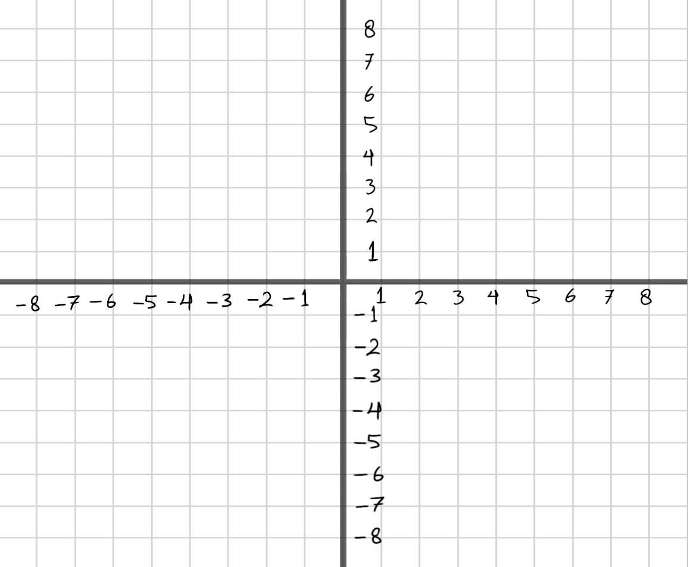



**Ayo Memecahkan Masalah 2**

Pada langkah ini *Problem Sover 2* menyelesaikannya lalu menjelaskan penjelasannya kepada *Listener 2*

Fikram adalah seorang pemilik toko di kisaran yang menjual meja dan kursi. Fikram membeli meja dari seorang tukang kayu seharga Rp. 100.000,00 dan menjualnya kembali dengan harga Rp. 115.000,00. Sedangkan kursi dibeli Fikram dengan harga Rp.50.000,00 dan dijualnya kembali dengan harga Rp. 60.000,00. Fikram hanya memiliki modal Rp. 900.000,00. Karena toko Fikram kecil dan tidak mampu menampung banyak meja dan kursi, maka Fikram memutuskan hanya akan membeli meja dan kursi tidak lebih dari 10 buah.

1. Tuliskan apa yang diketahui dan ditanya !
2. Bagaimana cara Anda menyelesaikan masalah di atas ?
3. Selesaikan masalah dengan cara yang telah dibuat !



1. **Menuliskan Apa Yang Diketahuidan Ditanya**

* Diketahui:

………………………………………………………………………………………………………………………………………………………………………………………………………………………………………………………………………………………………………………………………………………………………………………………………………………

* Ditanya:

……………………………………………..……………………………..

……………………………………………………..……………………………………………………………………………………………………..

1. **Menemukan Cara Penyelesaian Masalah**

**Model Matematika**

* **MendefinisikanVariabel**

Misalkan: Banyaknya meja

……………

Dapat dituliskan dalam bentuk tabel batasan:

|  |  |  |  |
| --- | --- | --- | --- |
|  | Banyak Meja | Banyak Kursi | Batasan |
| Hargabeli | ........ | ........ | ........ |
| Banyaknya yang dibeli | ........ | ........ | ........ |
| Keuntungan | ........ | ........ | Maksimumkan |

* **Menemukan Fungsi Objektif**

Keuntungan penjualan satu buah meja..................... sedangkan satu buah kursiRp.................

Fungsitujuan :..................................

* **Menyusun Model Matematika dari Kendala1**

Fikram membeli meja dari seorang tukang kayu sehargaRp. 100.000,00 dan membeli kursi dengan harga Rp. 50.000,00. Fikram hanya memiliki modal Rp.900.000,00.

Kendala 1 :.............................................................

* **Menyusun Model Matematika dari Kendala2**

Menyusun model matematika dari kendala banyaknya meja dan kursi yang dibeli. Karena toko Fikram kecil dan tidak mampu menampung banyak meja dan kursi, maka Fikram memutuskan hanya akan membeli meja dan kursi tidak lebih dari 10 buah.

Kendala 2 :.....................

* **Persyaratan Non Negatif**

x ≥ 0

y ≥ …



1. **Melaksanakan Penyelesaian Masalah**

**Menggambarkan Daerah Penyelesaian dari Masalah Tersebut**

|  |  |  |
| --- | --- | --- |
| X |  | 0 |
| Y | 0 |  |
| (x, y) | (…,0) | (0,…) |

|  |  |  |
| --- | --- | --- |
| X |  | 0 |
| Y | 0 |  |
| (x, y) | (…,0) | (0,…) |

* Dengan berbantuan geogebra tentukan daerah penyelesaian dari masalah di atas dan gambarkan grafiknya secara manual





**Kesimpulan**



**--Good Luck--**

**BAHAN BELAJAR**

**Model Matematika Sistem Pertidaksamaan Linier Dua Variabel**

Program linear adalahsuatu program untuk menyelesaikan permasalahan yang batasan-batasannya berbentuk pertidaksamaan linear.Persoalan dalam program linear yang masih dinyatakan dalam kalimat-kalimat pernyataan umum, kemudian diubah kedalam model matematika. Model matematika merupakan pernyataan yang menggunakan peubah dan notasi matematika.

Di dalam persoalan linear terdapat fungsi kendala dan fungsi objektif. Fungsi kendala adalah batasan-batasan yang harus dipenuhi sedangakan fungsi objektif adalah fungsi linear yang dicari nilai optimumnya (maksimumatau minimum).

Persyaratan, batasan, dan kendala dalam persoalan linear merupakan sistem pertidaksamaan linear.

Contoh :

1. Pak Rudi seorang pedagang roti, ia menjual dagangannya dengan menggunakan gerobak yang dapat memuat 100 roti. Roti yang dijual Pak Rudi ada 2 macam, yaitu roti manis dan roti tawar dengan masing-masing harganya adalah Rp 5.500,00 dan Rp 4.500,00 per bungkus. Dari penjualan roti ini, ia memperoleh keuntungan Rp 500,00 dari sebungkus roti manis dan Rp 600,00 dari sebungkus roti tawar. Apabila modal yang dipunyai Pak Rudi adalah Rp 500.000,00, buatlah model matematika yang bertujuan untuk memperoleh keuntungan sebesar-besarnya.

Jawab :

Misalkan, *x :* Roti Manis ( dalam rupiah )

y : Roti Tawar( dalam rupiah )

Pernyataan dapat diubah dalam table seperti berikut.

|  |  |  |  |
| --- | --- | --- | --- |
| Jenis roti | Kapasitas gerobak | Modal | Keuntungan |
| Roti manis | *x* | 5.500,00 | 500 |
| Roti tawar | y | 4.500,00 | 600 |
|  | ≤ 100 | ≤ 500.000,00 |  |

Dari tabel dapat dibuat model matematikanya sebagai berikut.

Fungsi kendala :

x + y ≤ 100

5.500x + 4.500y ≤500.000

fungsi objektif :

1. **Menggambarkan Grafik dari Pertidaksamaan Linear**

Menggambarkan grafik pertidaksamaan linear sama halnya dengan grafik persamaan linear, hanya saja akan berbeda dalam menentukan daerah penyelesaian.

Contoh:

Gambarkan daerah penyelesaian dari pertidaksamaan berikut ini:

Alternatif penyelesaian:

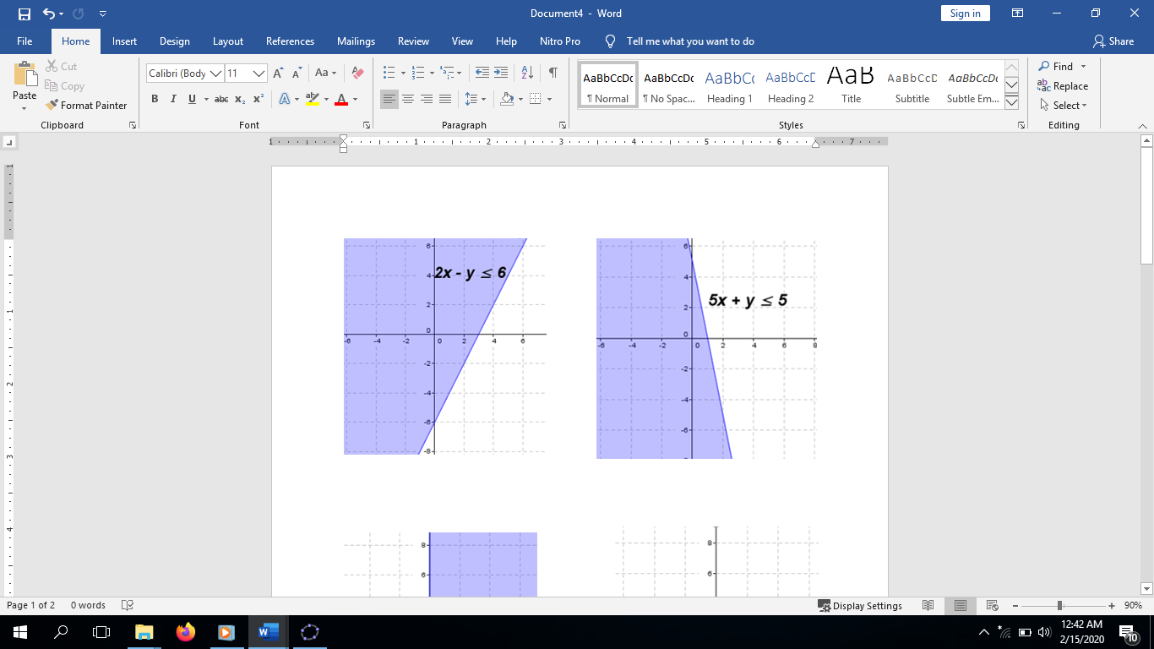

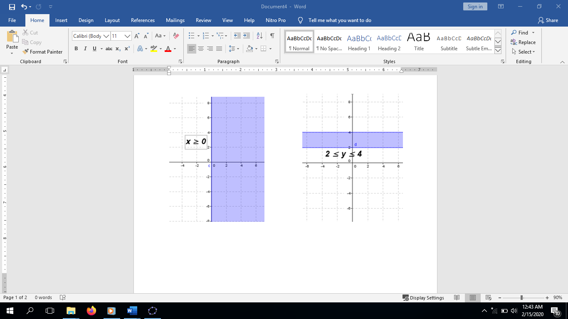

Dari keempat grafik tersebut, ketika dimuat dalam satu bidang yang sama, maka akan membentuk suatu daerah seperti pada gambar berikut

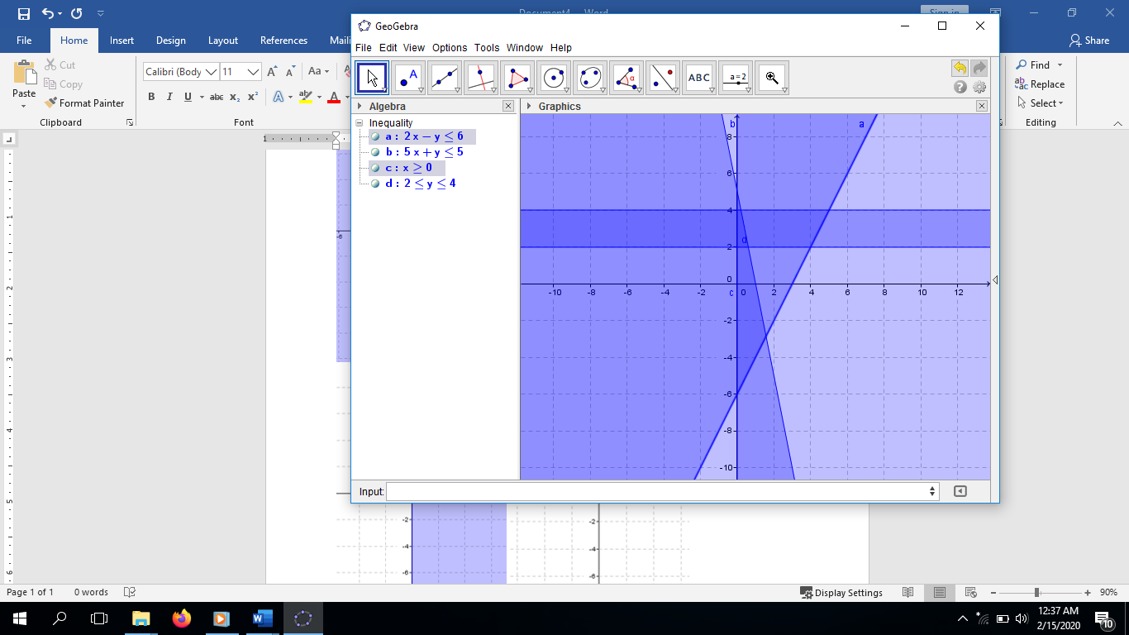

Daerah yang menjadi perpotongan keempat garis adalah daerah yang merupakan penyelesaian dari pertidaksamaan di atas. Daerah tersebutlah yang dinamakan daerah bersih.

==========================================================

**.GLOSARIUM:**

**PROGRAM LINIER :** adalahsuatu program untuk menyelesaikan permasalahan yang batasan-batasannya berbentuk pertidaksamaan linear.Persoalan dalam program linear yang masih dinyatakan dalam kalimat-kalimat pernyataan umum, kemudian diubah kedalam model matematika

**Model matematika** : merupakan suatu cara sederhana untuk menerjemahkan suatu masalah ke dalam bahasa **matematika** dengan menggunakan persamaan, pertidaksamaan, atau fungsi.

**Daerah HP Sistem Pertidaksamaan**: Irisan dari beberapa daerah HP pertidaksamaan,

**Geogebra**  adalah   software   matematika   dinamis   yang   menggabungkan geometri, aljabar, dan kalkulus dapat   digunakan sebagai    alat    bantu    dalam    pembelajaran    matematika

**DAFTAR PUSTAKA:**

Barkley, E, (2012), *Colaborative Learning Techniques*, Penerbit Nusa Media, Bandung.

Kemendikbud. (2014). Buku Guru *Matematika SMA/MA/SMK/MAK Kelas X Kurikulum 2013*. Jakarta. Kemendikbud.

Kemendikbud. (2013). *Permendikbud Nomor 81A Tahun 2013 tentang Implementasi Kurikulum dan Pedoman Umum Pembelajaran.*

Perdagangan, Agustus 2021

Mengetahui: validasi:

Kepala Sekolah, Waka Kurikulum Guru Mapel

Henni Kurna Sinaga,SE, M.Pd. RUBIONO, SE SARAMIKA, M.Pd